项目1 人力资源管理认知

【知识目标】
- 掌握人力资源管理的含义及特点；
- 掌握人力资源管理的内容；
- 了解人力资源管理与人事管理的区别；
- 了解人力资源管理工作者的职业素养及职业技能要求。

【能力目标】
- 能够建立对人力资源管理理论及政策的框架认识；
- 能够具备人力资源管理的职业认知，提高岗位选择能力。

【核心概念】
人力资源、人力资源管理、人事管理、人力资源数量、人力资源质量

【项目框架图】
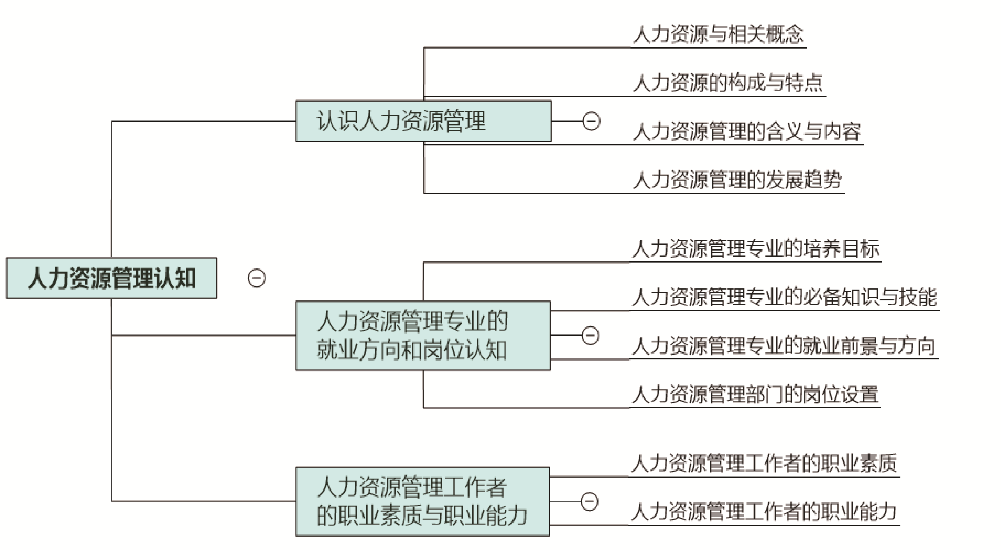

任务1.1 认识人力资源管理
 引导案例

辞 职 风 波
安徽某汽车公司从汽车零部件产销起家，经过25年的艰苦创业，公司逐渐发展成为集科、工、贸于一体的省级企业集团，成为当地颇具名气的乡镇企业。
然而，一场“辞职风波”却不期而至，80名被千方百计引进的大、中专毕业生在同一天递交了辞职报告，并宣布不再上班。同时，他们中的几位代表手拿状纸，开始上访控告，并在网络上发布信息，诉说他们受到的种种“不公平待遇”。企业的负责人则满腹委屈地感叹：这些“人才”真是难伺候呀！
在有关部门的干预下，风波基本平息了，但风波留给人们颇多思考！
(资料来源：中国人力资源网，www.hr.com.cn/category/读书)
【问题思考】
(1) 80名被引进的大、中专毕业生是企业的人力资源吗？
(2) 这些大、中专毕业生是企业的人才吗？

在经济快速发展和经济全球化日益盛行的今天，企业的人力资源管理已经一跃成为企业管理中最重要的组成部分。人力资源管理可以为企业提供充足的人力支持，能够使企业在强大的人力作用下得到更好的发展。通过人力资源管理对企业人才的有效安排和调整，可以使人才格局更有利于企业的管理和发展，带给企业管理与发展强大的动力。企业的人力资源管理对于企业发展具有重要战略意义，是企业核心竞争力和市场地位的来源。

1.1.1 人力资源与相关概念

1. 资源


微课01 人力资源的内涵
资源是经济学中的一个专业术语，是指一国或一定地区内拥有的物力、财力、人力等各种物质要素的总称。资源可分为自然资源和社会资源两大类。前者如阳光、空气、水、土地、森林、草原、动物、矿藏等；后者包括人力资源、信息资源以及经过劳动创造的各种物质财富。通常所讲的资源一般包括人力资源、财力资源和物力资源。

2. 人力资源
“人力资源”是将“人”看成一种“资源”，与物质资源和信息资源相对应，构成企业的三大资源。人力资源可以从广义和狭义两方面来理解。
1) 广义的人力资源
广义的人力资源是指智力正常的人。
2) 狭义的人力资源
狭义的人力资源有以下几种定义。
(1) 能够推动整个经济和社会发展的具有智力劳动能力和体力劳动能力的人口的总和，它体现为数量和质量两个指标。
(2) 一个国家或地区有劳动能力的人口的总和。
(3) 具有智力劳动能力和体力劳动能力的人口的总和。
(4) 包含在人体内的一种生产能力，若被开发出来，则可成为现实的劳动生产力，否则，就是潜在的劳动生产力。
(5) 能够推动整个经济和社会发展的劳动者的能力，即处于劳动年龄的已直接投入建设的人的能力。
(6) 一切具有为社会创造物质文化财富、为社会提供劳务和服务的人。
以上概念有的侧重于人力资源的数量，有的侧重于人力资源的质量。这里，我们定义人力资源为企业组织内外具有劳动能力的人口的总和，具体表现为数量和质量两个方面。

3. 人力资源与人口资源、人才资源
人口资源是指一个国家或地区所拥有的人口的总量，它是一个最基本的底数，一切人力资源、人才资源皆产生于这个最基本的资源中，它主要表现为人口的数量。
人才资源则是指一个国家或地区中具有较多科学知识、较强劳动技能，在价值创造过程中起关键或重要作用的那部分人。人才资源是人力资源的一部分，即优质的人力资源。
应当说，这三个概念的本质有所不同。人口资源和人才资源的本质是人，而人力资源的本质则是智力和体力，从本质上来讲它们之间并没有什么可比性。就人口资源和人才资源来说，它们关注的重点也不同，人口资源更多的是一种数量概念，而人才资源更多的是一种质量概念。但是，这三者在数量上却存在一种包含关系，如图1-1所示。
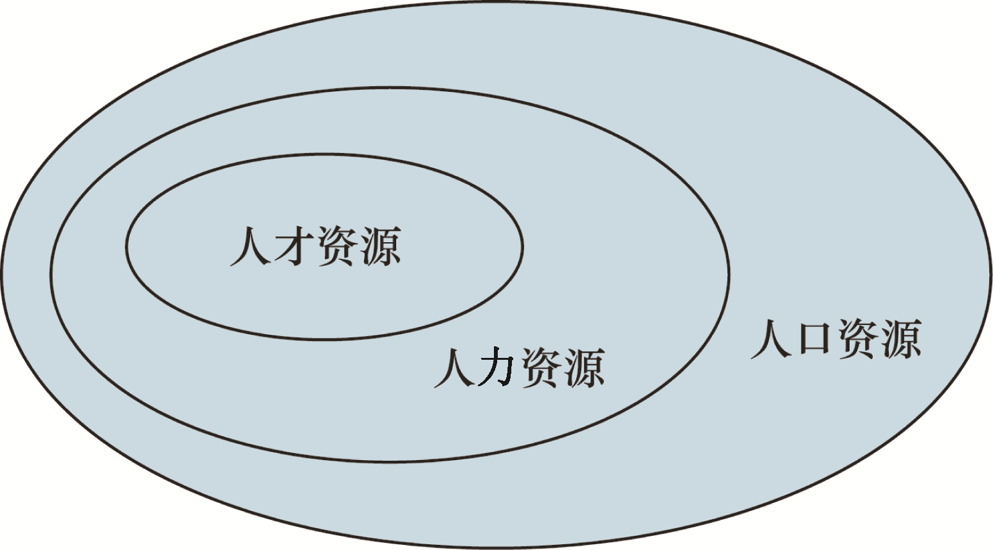

图1-1 人口资源、人力资源和人才资源的数量关系
在数量上，人口资源是最大的，它是人力资源形成的数量基础，人口资源中具备一定智力资本和体能的那部分才是人力资源；而人才资源又是人力资源的一部分，是人力资源中质量较高的那部分，是具有特殊智力资本和体能的人力资源，它也是数量最少的。
在比例上，人才资源是最小的，它是从人力资源中产生的，而人力资源又是从人口资源中产生的。

4. 人力资源与人力资本
“人力资源”和“人力资本”也是容易混淆的两个概念，很多人甚至将它们混用，其实这两个概念是有一定区别的。
“资本”一词，语义上有三种解释：一是指掌握在资本家手里的生产资料和用来雇用工人的货币；二是指经营工商业的本钱；三是指牟取利益的凭借。马克思则认为，资本是指那些能够带来剩余价值的价值。
人力资本是劳动者身上所具备的两种能力：一种能力是通过先天遗传获得的，是由个人与生俱来的基因所决定的；另一种是后天获得的，由个人努力经过学习而形成，而学习能力是任何民族人口的人力资本质量的关键成分。人力资本这种体现在具有劳动能力(现实或潜在)的人身上的、以劳动者的数量和质量(即知识、技能、经验、体质与健康)所表示的资本，是需要通过投资才能够获得的。
人力资本的投资主要有三种形式，即教育和培训、迁移、医疗保健。与其他类型的投资一样，人力资本的投资也包含着这样一种含义：在当前时期付出一定的成本并希望在将来能够带来收益，因此，人们在进行人力资本的投资决策时主要考虑收益和成本两个因素，只有当收益大于或等于成本时，人们才愿意进行人力资本的投资。否则，人们将不会进行人力资本的投资。

1.1.2 人力资源的构成与特点

1. 人力资源的构成
人力资源的构成主要包括人力资源的数量和质量两个方面。
人力资源的数量：人力资源的数量体现为人力资源的绝对数量和相对数量。
1) 人力资源的绝对数量
人力资源的绝对数量是指一个国家或地区具有劳动能力、从事社会劳动的人口总数。
人力资源的绝对数量=劳动适龄人口-适龄人口中丧失劳动能力的人口+适龄人口之外具有劳动能力的人口。
具体来说，人力资源的绝对数量包括以下几个部分。
(1) 适龄就业人口，构成人力资源的大部分。
(2) 未成年劳动者或未成年就业人口。
(3) 老年劳动者或老年就业人口。
(4) 就业人口或待业人口。
(5) 就学人口。
(6) 从事家务劳动的人口。
(7) 军队服役的人口。
(8) 其他人口。
前四部分是现实的社会劳动力供给，具有直接性和已开发性；后四部分并未构成现实的社会劳动力供给，具有间接性和尚未开发性，是人力资源的潜在形态。人力资源数量的构成如图1-2所示。
2) 人力资源的相对数量
人力资源率：是指人力资源的绝对量占总人口的比例，是反映经济实力的重要指标。
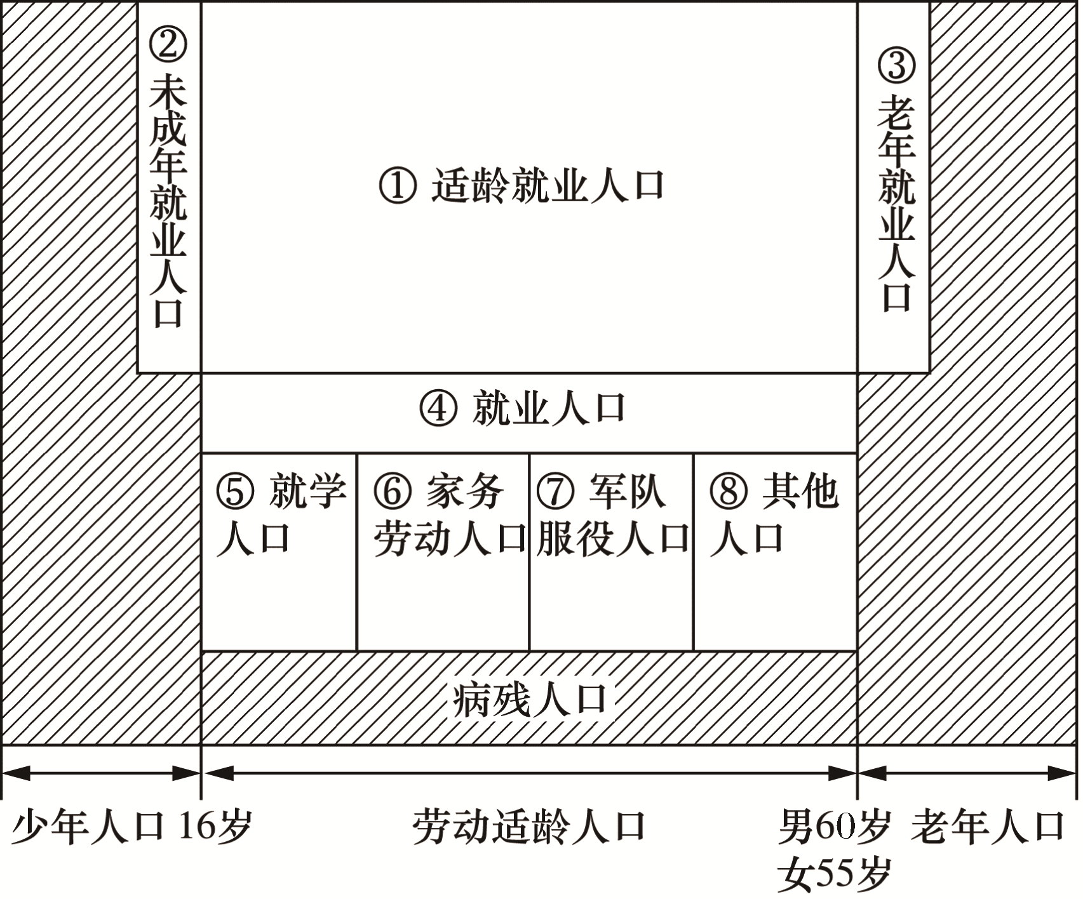

图1-2 人力资源数量的构成
3) 影响人力资源数量的因素
(1) 人口总量及其再生产状况。
(2) 人口的年龄构成。
(3) 人口迁移。
4) 人力资源的质量
人力资源的质量是指人力资源所具有的体质、智力、知识、技能水平及劳动者的劳动态度。常体现为劳动者的体质水平、文化水平、专业技术水平、劳动积极性。
(1) 衡量指标。
① 健康卫生指标，如平均寿命、婴儿死亡率、每万人口拥有的医务人员数量、人均摄入热量等。
② 教育状况指标，如劳动者的人均教育年限、每万人中大学生拥有量、大中小学入学比例。
③ 劳动者的技术等级状况指标。
④ 劳动态度指标。
(2) 影响人力资源质量的因素。
① 遗传和其他先天因素。
② 营养因素。
③ 教育方面的因素。
5) 企业人力资源的数量和质量
(1) 企业人力资源的数量。
其绝对数量=企业内在岗员工+企业外要招聘的潜在员工；其相对数量(企业人力资源率)=企业人力资源绝对数量/企业总员工数，是企业竞争力的表征指标之一。
(2) 企业人力资源的质量。
它与上述宏观方面的人力资源质量相同。
需要指出的是，人力资源在数量和质量上均随时间而动态变化，宏观方面的人力资源在一定时间内则是相对稳定的。

2. 人力资源的特点
1) 生物性
与其他任何资源不同，人力资源属于人类自身所有，存在于人体之中，是一种活的资源，与人的生理特征、基因遗传等因素密切相关，具有生物性。
2) 时代性
人力资源的数量、质量及人力资源素质的提高，即人力资源的形成受时代条件的制约，具有时代性。
3) 能动性
人力资源的能动性是指人力资源是体力与智力的结合，具有主观能动性，具有不断开发的潜力。
4) 两重性
两重性(双重性)是指人力资源既具有生产性，又具有消费性。
5) 时效性
人力资源的时效性是指人力资源如果长期不用，就会荒废和退化。
6) 连续性
人力资源的连续性是指人力资源是可以不断开发的资源，不仅人力资源的使用过程是开发的过程，对人力资源的培训、积累、创造过程也是开发的过程。
7) 再生性
人力资源是可再生资源，通过人口总体内个体的不断替换更新和劳动力的消耗→生产→再消耗→再生产的过程实现其再生。人力资源的再生性除受生物规律支配外，还受到人类自身意识、意志的支配，受人类文明发展活动的影响，受新技术革命的制约。

1.1.3 人力资源管理的含义与内容

1. 人力资源管理的含义
人力资源管理(Human Resource Management，HRM)就是根据企业战略目标，通过工作分析、人力资源规划、员工招聘选拔、绩效考评、薪酬管理、员工激励、人才培训和开发等一系列手段来提高劳动生产率，最终实现企业发展目标的一种管理行为。

微课02 人力资源管理的内容
人力资源管理将人视为一种资本来进行管理。人作为资本参与生产活动，具有以下特点：人力资本可以产生利润；人作为资本，可以自然升值；对人力资本的投资，可以产生利润；人作为一种资本，可参与利润分配。

2. 人力资源管理的基本任务与工作内容
1) 人力资源管理的基本任务
人力资源管理是一个系统工程，它的基本任务可以用“5P”模型加以阐述，即识人(Perception)、选人(Pick)、用人(Placement)、育人(Professional)和留人(Preservation)。
(1) 识人。识人是“基础”。人才识别是以科学的人才观念为指导的，借助科学的人才测评技术和手段，才能识别出符合企业需求的真正人才。只有具备正确识别出人才的知识与能力，才能为人才的选用提供科学的依据，为人力资源管理奠定基础。
(2) 选人。选人是“先导”。选人只有在“识人”的基础上，设计科学的选拔方案，同时借助科学的选拔工具和手段，才能提高选拔的信度和效度。
(3) 用人。用人是“核心”。企业人力资源管理的出发点和落脚点在于用人，通过对人力资源的合理配置和使用，实现人尽其才、才尽其用，同时达成组织既定的目标。具体来说，首先，应在企业发展战略的基础上，制订人力资源战略规划，并分解制订科学、合理的年度招聘计划，严格界定需引进人才的数量、层次和结构等内容。其次，在人力资源配置过程中，应遵循“量才适用、科学合理配置”的原则，建立和完善人员流动机制。
(4) 育人。育人是“动力”。育人必须以战略为导向，既注重满足当前需求的培训，又注重满足未来需求的开发，着力于建立一套科学的培训与开发体系。首先，应从战略层次提出企业当前和未来发展所需的人力资源数量和素质特征。其次，针对企业当前对人力资源素质的需求，制订培训计划并实施，以化解企业当前的技能风险。最后，针对企业未来发展对人力资源的数量和素质的需求，制订具体的开发方案，以化解企业未来的技能风险。
(5) 留人。留人是“目的”。留人要解决“留什么人，怎样留人”的问题，必须围绕“持续激励人”这个核心，建立科学的考核与薪酬体系。企业应该留住的是人才，而人才又可以分为“现实的人才”和“潜在的人才”两类。对于前者，要给予奖励和晋升，激励他们继续为企业工作；对于后者，要对其进行培训与开发，使他们尽快变成现实的人才。绩效考核与薪酬体系必须围绕如何留住企业所需要的人才展开。
2) 人力资源管理的工作内容
人力资源管理的工作内容包括七大功能模块，即人力资源规划、岗位分析与设计、招聘与录用、培训与开发、绩效管理、薪酬福利管理、劳动关系管理。
(1) 人力资源规划。企业人力资源管理的首项任务，就是要依据组织业务发展的蓝图，制订企业用人规划。一方面要保证人力资源管理活动与企业的战略方向和目标相一致；另一方面要保证人力资源管理活动的各个环节互相协调、避免互相冲突。与此同时，要考虑影响劳动力供求的有关因素，把市场竞争、同业挖角、员工流动和企业内部组织架构、业务流程的改变与整合等可变因素纳入人力资源规划的分析框架，使人力资源规划符合企业特点，满足中长期发展需求。
(2) 岗位分析与设计。岗位分析与设计是人力资源管理中的一项重要工作。通过对工作任务的分解，可以设计不同的工作岗位，并规定每个岗位的任职条件、工作要求和应承担的责任，确定胜任工作岗位应有的技能、知识与经验等，以确保各工作岗位职责清晰，工作描述规范，工作要求具体。在此基础上，配备与工作岗位任职资格要求相吻合的员工，以实现企业人力资源与工作岗位合理配置的目标。
(3) 招聘与录用。企业通过人力资源规划，可以对企业未来用人的数量和质量进行具体的测算与评估，明确是否招聘，招聘多少员工，用什么标准招聘。这些具体工作都会以招聘计划的形式来完成。依据招聘计划，按照招聘流程，通过适当的途径，寻找符合工作要求的求职者，并以人事相宜的原则，将合适的求职者录用并安排到相应的工作岗位上。
(4) 培训与开发。企业员工素质的提升、潜能的开发，是人力资源管理工作的重要内容之一。对于普通员工而言，其素质的提升主要是通过在职培训的方式来实现。在职培训的特点是以提高员工工作效率为目的，以提高员工工作技能为手段，围绕企业工作目标、员工工作技能和员工整体素质来设计和规划培训项目、培训内容、培训评估、培训对象的选择与分类等。
(5) 绩效管理。绩效管理是人力资源管理的重要内容，其目的在于跟踪、评估指导员工的工作过程，提高员工的工作绩效，具体内容涉及绩效管理体系的建立，阶段性沟通反馈，依据考核结果进行奖惩、培训和辅导等。
(6) 薪酬福利管理。薪酬福利是企业支付给员工的物质报酬，表明企业对员工劳动价值的评价，也体现了员工个人在企业的地位。因此，企业薪酬福利的支付，实质上体现的是企业与员工的分配关系和分配制度。企业的薪酬福利管理，涉及薪酬制度的设计、薪酬预算的管理、福利制度的设计、福利项目的管理等。合理科学的薪酬福利制度，是做好薪酬福利管理工作的前提条件。薪酬福利制度要适应市场竞争的变化，适时进行改革与调整，使其适应企业发展和市场竞争，为处理好企业与员工之间的利益分配关系提供制度保障，为落实薪酬福利管理提供政策依据。
(7) 劳动关系管理。企业长期、健康发展的关键是建立企业与员工共同发展的双赢机制。这就涉及企业与员工关系的协调问题。企业在追求商业利益的过程中，必须重视员工健康、人身安全和各种利益关系的综合协调，保障企业员工的合法权益，建立企业高层与员工之间良好的沟通渠道和信息反馈制度，建立具有人文关怀的企业文化，建立企业与员工共存共荣的牢固关系。

3. 人力资源管理与人事管理

微课03 人事管理与人力资源管理的区别
传统的人事管理将人看成一种成本，是被管理、被控制的对象，人事部门则是一个不能创造收益的辅助部门，重复着事务性工作。如表1-1所示，与传统的人事管理相比，现代人力资源管理则将人看作企业中最宝贵、最有创造力的资源，既需要管理，又需要开发，人力资源部则被提升到企业发展战略的高度，其工作的效率直接关系到企业的成败，人力资源战略也成为企业的核心竞争力之一。

表1-1 人力资源管理与人事管理的差异比较
比较项目 | 人事管理 | 人力资源管理
管理理念 | 视人为成本，关注管控 | 视人为资源，关注开发
管理内容 | 相对简单 | 相对丰富
管理活动 | 被动反应 | 主动开发
管理地位 | 多为事务执行层 | 多为战略决策层
管理性质 | 非生产与效益部门 | 生产与效益部门
管理导向 | 注重工作成果 | 注重工作过程，关心对人的培养
管理重心 | 多以事为中心 | 强调人与事的统一，更关注人
管理深度 | 管好现有的人 | 注重潜能开发
与各部门的关系 | 职能式 | 合作关系

1.1.4 人力资源管理的发展趋势

1. 趋势一：人力资源管理专业化
知识经济时代，企业组织结构由金字塔式的刚性结构逐渐柔化，管理权威的维系越来越难以依靠单纯的权力来实现，这种情况使得管理者的专业化作用更加突出。合格的人力资源管理者需具备良好的文化素养和管理潜质，因为当企业达到一定规模时，关键制约因素已经从资金、实力、市场环节等转移到管理环节，人力资源管理是重要的一环。

2. 趋势二：人力资源管理中职能外包
很多企业已经把人力资源管理中的招聘事务外包，既有利于企业专注于自身核心业务，又可充分利用外包服务商的专业化服务获得规模效益。如简历筛选，企业人力部门要面对大量的应聘材料，人工处理效率低。招聘网站可以通过专业的手段把简历汇集起来后利用简历筛选软件，根据企业设定的个性化条件，不符合者可以直接淘汰。随着中国金融服务业的成熟，中国企业特别是中小企业人力资源管理中的养老、公积金等员工福利方面的事务性工作，也可外包给相应的保险公司、银行等。人力资源管理部门则可把精力主要集中到人力规划、培训方案设计、福利方案设计等重要的战略性事务上来。

3. 趋势三：人力资源管理职能的内部直线化
在组织扁平化导致管理层次减少、员工素质提高及人力资源管理事务性业务增多等因素作用下，不同层次的管理者掌握必要的人力资源管理技术成为趋势。业务部门的直线管理者面对的管理任务主要有部门裁员、角色重塑、员工跳槽等。人力资源部要通过关注更具战略性的问题，提高部门间(最主要是业务部)的协作并对直线部门经理的人力管理知识进行开发，以体现自身价值，成为企业利润的创造中心。

4. 趋势四：人力资源管理技术更多地基于云平台、大数据
传统人力资源很多决策都是基于定性，然而进入大数据时代，人力资源将向数据化管理与应用转型。组织建立大数据人力资源云平台可以将人力资源管理工作从烦琐的事务性工作和日常管理中解脱出来。
通过云平台实现科学系统的体系设计，贯穿于人力资源规划、招聘、培训、薪酬、绩效、劳动关系整个流程，并提供强大的数据支撑功能，以实现人员管理流程电子化、自动化，提高企业招聘的规范性和流程化管理效率。

引导案例解析
首先要明确界定企业“员工”和企业“人才”的区别；其次要从人力资源管理(而不是人力资源)的角度来查找问题；最后是着重解决“如何才能使潜在的人力资源成为企业的人才”这一根本性问题。
80名被引进的大、中专毕业生符合人力资源的基本条件，所以是人力资源，由于受教育程度较高，他们还是优质的人力资源；现阶段他们还算不上是该企业的人才，因为他们并没有为企业创造出价值；企业要树立正确的人才观，同时通过做好人力资源规划、工作分析、招聘、培训开发、绩效考核、薪资管理和员工关系管理等人力资源管理的各项工作，他们就能成为企业所需要的人才。

课堂实训&案例讨论

王 珐 鉴 才
在一次宴会上，唐太宗对王珐说：“你善于鉴别人才，尤其善于评论，你不妨从房玄龄等人开始，都一一做些评论，评判一下他们的优缺点，同时和他们相互比较一下，你在哪些方面比他们优秀？”
王珐回答说：
“孜孜不倦地办公，一心为国效劳，凡所知道的事没有不尽心尽力去做，在这方面我比不上房玄龄。
常常留心于向皇上直言建议，认为皇上能力德行比不上尧舜很丢面子，在这方面我比不上魏徵。
文武全才，既可以在外带兵打仗做将军，又可以进入朝廷搞管理并担任宰相，在这方面，我比不上李靖。
向皇上报告国家公务详细明了，宣布皇上的命令或传达下属官员的汇报能坚持做到公平公正，在这方面我不如温彦博。
处理繁重的事务，解决难题，办事井井有条，在这方面我也比不上戴胄。
至于批评贪官污吏，表扬清正廉洁，疾恶如仇，好善喜乐，在这方面与其他几位能人相比，我也有一日之长。”
唐太宗非常同意他的话，而大臣们也认为王珐完全道出了他们的心声，都说这些评论是正确的。
(资料来源：中国人力资源网，www.hr.com.cn/category/读书)
【案例讨论】
这个故事能给在校大学生的未来就业带来什么启示？
【案例解析】、【企业实战&经典案例】与【阅读参考】可登录清华大学出版社网址(http://www.tup. tsinghua.edu.cn或http://www.tup.com.cn)查看。

任务1.2 人力资源管理专业的就业方向和岗位认知
引导案例

谁更适合做狮王
森林被砍伐、水土流失、草原沙化等现象，导致狮群面临的生存环境越来越严峻。辛巴狮群有30多头狮子，狮王辛巴非常强悍，尤其擅长捕杀大型猎物，可以很容易地打败豹子、鬛狗群，守护或夺得食物。
辛巴狮群在狮王辛巴带领下，也可保持温饱，解决基本生存问题。不幸的是，狮王辛巴在一次出猎时，被一名猎人猎杀。
众狮皆悲伤欲绝，失去了狮王辛巴的狮群，猎物明显减少，再加上原本恶劣的生存环境，狮群面临生存危机。于是在狮王辛巴的葬礼上，为了让狮群能更好地生存下去，狮子们决定选出一头最优秀的狮子来担任狮子王。
狮子们有的毛遂自荐，有的推荐他人，自荐的狮子和被推荐的狮子，为了显示自己的实力，在草原上分为两组比武，最后亚伦、安德森分别胜出。
狮子亚伦说：“我是所有狮子中最高大威猛的，能为大家捕获更多的食物，因此我是狮子王的最佳人选。”狮子安德森说：“我是所有狮子中最聪明的，能想办法让大家捕获更多的食物，因此我才是狮子王的最佳人选。”亚伦、安德森两狮互不相让，又打了一天一夜，难分胜负。
两狮相争，为避免内部伤亡，保存狮群力量，经狮群中年长者商议，大家决定分别给它们一个月的试用期，看看到底谁才是狮子王的最佳人选。
狮子亚伦担任1个月狮王期间，早出晚归，四处寻找猎物，平均每天能捕获十多只大大小小不同种类动物分给大家食用，这相当于平时狮子们人均捕获量的5倍以上，令其他狮子不得不叹服。
狮子安德森担任1个月的狮王期间，并不急于外出寻找食物，而是用了2天时间对所有狮子的特点进行了深入了解，然后把30多头狮子分成5组，每组负责在一个片区捕食，捕获到的食物一半留给小组内部自行分配，一半上交狮子王汇总后再在所有狮子中按多劳多得的原则进行二次分配。狮子们情绪高涨，5个小组各显神通、通力合作，在各自负责的片区积极捕食，1个月下来，平均每头狮子一天捕获2份食物，相当于原来的2倍。
试用期满了，狮子们又聚在一起讨论，狮子亚伦、安德森到底谁更适合当狮子王呢？
(资料来源：中国人力资源网，www.hr.com.cn/category/读书)
【问题思考】
(1) 如果由你来帮狮子们做抉择，你会建议狮子们选谁当狮子王？为什么？
(2) 从人力资源管理的角度而言，这则哲理故事的启示是什么？

随着经济的发展，人力资源开发和管理越来越受到重视。一个现代企业，最重要的不是资金是否充足，而是是否有一群有知识、有能力并与企业同生共死的员工，而这些需要人力资源工作者去开发、管理和培训。

1.2.1 人力资源管理专业的培养目标
为了适应现代市场经济和社会发展的需要，全社会应该培养具有人文精神、诚信品质和科学素养，掌握现代人力资源管理的理论和方法，熟悉相关法律法规和政策，具备从事员工招聘、培训、考核、激励等工作的专业技能，能够在党政机关或企事业单位从事人力资源管理相关工作的高素质应用型、技能型人才。

1.2.2 人力资源管理专业的必备知识与技能
人力资源管理专业毕业生需要掌握管理学、经济学及人力资源管理的基本理论、基本知识；掌握人力资源管理的定性、定量分析方法；具有较强的语言与文字表达、人际沟通、组织协调及领导能力；熟悉与人力资源管理有关的方针、政策及法规；了解学科理论前沿与发展动态；掌握人力资源管理技巧及常用工具，具有分析和解决人力资源管理问题的能力。

1.2.3 人力资源管理专业的就业前景与方向
国内的许多企业对人力资源管理的定位是错误的，往往把过去的人事部门换块牌子就成了人力资源部，但真正掌握专业人力资源管理知识，拥有职业资格证书的从业人员极其稀少，中国的人力资源从业人员中，专业人才十分稀缺。近几年部分高校开设了人力资源专业，但和市场的需求量相比还有较大的差距。
人力资源工作是一种可以通过给企业增加价值从而实现自身价值的工作，前途十分光明。
2011年，人民网评选出的“未来十年十大高薪职业”中，有三个职业分别都与人力资源管理相关，具体如图1-3所示。

图1-3 未来十年十大高薪职业中与人力资源管理相关的职业排名
2015年，网络排行“未来十年最受欢迎中国十大高薪职业”，人力资源相关职业再登金榜，尤其是人力资源管理师荣登榜首。

1.2.4 人力资源管理部门的岗位设置

1. 人力资源部的职能
根据企业整体发展战略，只有招聘、选拔、配置、培训、开发、激励、考核企业所需的各类人才，制定并实施各项薪酬福利政策及员工职业生涯规划，调动员工的积极性，激发员工的潜能，才能满足企业持续发展对人力资源的需求。

2. 人力资源部的工作目标
人力资源管理工作的根本目标是根据企业发展战略和总体目标，考虑企业经济效益最大化的需求，实现企业劳动生产率的最大化。人力资源部的具体工作目标包括以下8项内容。
(1) 做到“岗适其人、人尽其才、才尽其用”。
(2) 在保证企业经营水平的前提下，提高员工的工作满意度。
(3) 构建符合企业实际需要的先进合理的人力资源管理和开发体系。
(4) 贯彻“以人为本”的管理理念，使员工与企业协调发展、共同成长。
(5) 确保企业各部门在人力资源管理制度和程序方面的一致性、连贯性。
(6) 确保企业内部各期人力资源管理制度符合国家和地方的有关法规和政策。
(7) 处理好员工与企业之间的劳动关系，确保双方利益的最大化。
(8) 弘扬与企业发展战略相适应的、和谐的企业文化。

3. 人力资源部的职责
企业人力资源部作为公司人力资源管理的专业部门，主要负有人员招聘、培训与开发、考核与激励等多项职责，具体内容如表1-2所示。

表1-2 人力资源部工作职责一览表
人力资源部部门职责 | 职责描述
1.人力资源管理制度建设 | (1) 制订企业人力资源战略规划；  (2) 编制员工手册，建立员工日常管理规范；  (3) 制定企业人事管理制度与工作流程，组织、协调、监督人事制度和流程的落实
2.企业组织结构设计与职位说明书编写 | (1) 企业组织结构设计；  (2) 编制各部门职责与各岗位的职位说明书
3.人员招聘管理 | (1) 根据人员编制，制订年度人力资源需求计划、招聘计划；  (2) 招聘渠道的拓展与维护；  (3) 招聘过程中的人才测评与人员甄选；  (4) 人员招聘工作的具体实施；  (5) 建立后备人才选拔方案和人才储备机制
4.员工培训与开发 | (1) 制订企业年度培训计划与培训大纲；  (2) 外部培训讲师的联系与内部讲师的管理；  (3) 培训课程的开发与管理；  (4) 员工培训的组织与过程管理，进行培训效果的评估；  (5) 管理员工因公出国培训、学历教育和继续教育等工作
5.员工绩效管理 | (1) 员工日常考核；  (2) 设计企业绩效考核方案并组织实施；  (3) 企业绩效成果的评估与管理
6.员工薪酬管理 | (1) 企业薪酬状况的调查分析，提供决策参考依据；  (2) 制定企业人力成本预算并监督其执行情况；  (3) 企业薪酬体系的设计；  (4) 员工薪资福利的调整与奖励实施
续表
人力资源部部门职责 | 职责描述
7.劳动关系管理 | (1) 定期进行员工满意度调查，建立良好的沟通渠道；  (2) 协调有关政府部门、保险监督部门及业内企业的关系；  (3) 企业员工劳动合同、人事档案等资料的管理；  (4) 员工离职与劳动纠纷处理
8.人事管理信息系统管理 | (1) 人员信息的录入、更新；  (2) 提供各类人力资源统计数据与分析表单；  (3) 人事管理信息系统的使用与日常维护

4. 人力资源部岗位设置
不同企业及企业发展的不同阶段，人力资源部的工作内容及工作重点不同，人力资源部的岗位设置也有所不同。以某成熟型中型企业为例，其人力资源部岗位设置及主要职责如表1-3所示。

表1-3 企业人力资源管理部门的岗位设置
岗位名称 | 职责描述
人力资源总监 | (1) 领导和管理人力资源部门；  (2) 全面负责人力资源规划、招聘、培训和发展、薪酬、员工福利、机构建设、绩效管理、企业文化、管理者发展等战略及政策的制定和实施；  (3) 规划公司人力资源的未来发展，使之符合公司整体的战略方向；  (4) 审核人力资源部门预算，做好人力资源管理成本控制；  (5) 协助总经理做好跨部门协调工作
人力资源经理 | (1) 组织拟订公司的人力资源发展规划、人力资源管理相关政策，并监督制度与政策的落实与执行；  (2) 管理人力资源部门的日常工作，对人力资源管理的综合效能负责；  (3) 组织搭建并完善人力资源管理体系，监督并指导人力资源规划配置、招聘、培训、薪酬福利、人事及劳动关系、绩效管理等工作的开展；  (4) 参与公司机构建设工作；  (5) 组织并完善公司文化建设；  (6) 拟订人力资源成本预算，监督、控制预算的执行
招聘经理 | (1) 根据人力资源战略规划，协助制定公司的人力资源政策；  (2) 制定公司的招聘政策并制订年度招聘计划；  (3) 组织、监督、推进招聘工作的执行，确保及时满足公司的用人需求；  (4) 管理日常的招聘管理工作，给予下属员工相应的指导；  (5) 修订原有的招聘政策，保证公司战略规划的实施；  (6) 负责招聘费用的整体控制；  (7) 为公司业务部门提供人力资源管理方面的内部咨询与服务
续表
岗位名称 | 职责描述
薪酬福利经理 | (1) 根据人力资源规划，协助拟订公司的人力资源政策；  (2) 拟订完善公司的福利政策，制订阶段性工作计划；  (3) 组织并监督公司薪酬福利日常活动的开展；  (4) 监控公司的人工成本，提出薪酬福利工作的合理性建议；  (5) 能够负责实施考核体系的搭建与执行；  (6) 为公司业务部门提供人力资源管理方面的内容咨询与服务
培训经理 | (1) 根据相关的战略规划，协助制定公司的人力资源政策；  (2) 制定公司的培训政策，并监督其实施；  (3) 管理日常的培训工作，给予下属员工相应的指导；  (4) 修订原有的培训政策，保证公司战略规划的实施；  (5) 为公司业务部门提供人力资源管理方面的内部咨询与服务
人力资源主管 | (1) 参与制订人力资源规划；  (2) 根据部门分工，协助人力资源经理统筹管理部门某几项关键职能的工作；  (3) 参与组织结构设计、职位设置与职位管理；  (4) 参与管理者选拔、培训、发展；  (5) 统筹并监督人事管理、劳工关系等工作，代表公司处理劳动纠纷与争议；  (6) 指导下属日常人力资源业务；  (7) 为公司业务部门提供人力资源管理方面的内部咨询与服务
招聘主管 | (1) 参与拟订招聘工作计划、协助招聘经理开展招聘活动；  (2) 执行招聘管理制度流程，参与招聘需求调查分析、招聘渠道选择、招聘活动策划与执行、人员甄选、确保及时完成人员补充计划目标；  (3) 做好所辖招聘项目的费用控制；  (4) 监督并指导下属工作；  (5) 协助部门经理开展人力资源管理的其他相关工作
薪酬福利主管 | (1) 参与拟订公司年度薪酬福利政策、阶段性规划与调整实施方案；  (2) 审核公司每月工资福利报表，确保准确及时地发放工资；  (3) 定期收集市场薪酬数据、为薪酬决策提供市场依据、组织薪酬福利预算与相关的统计分析工作；  (4) 监督员工考勤制度的执行，审核员工月度考勤表与出勤报表；  (5) 监督薪酬福利信息的系统化管理；  (6) 监督各类福利手续的办理
续表
岗位名称 | 职责描述
培训主管 | (1) 参与制定公司内部的培训政策；  (2) 分析培训需求；  (3) 策划培训与员工发展活动；  (4) 组织培训工作的具体落实；  (5) 参与部分内容的组织、编写；  (6) 负责内外部培训资源的建设与维护；  (7) 参与部分内容的培训、授课；  (8) 培训效果分析与追踪；  (9) 参与与人力资源发展相关的其他工作
人力资源专员 | (1) 参与职位管理、组织机构设置，协助跨部门协调；  (2) 负责员工的录用、升迁、轮岗、离职手续等人事行政性事务的落实；  (3) 协助组织劳动合同管理、劳动纪律管理、档案管理、员工奖惩、员工晋升等工作，不断完善相关管理流程和制度；  (4) 公司员工基本信息的管理与维护
招聘专员 | (1) 在上级主管的指导下执行招聘和选拔程序，为用人部门提供候选人名单；  (2) 协助用人部门组织面试；  (3) 提供招聘活动的行政性支持；  (4) 做好简历管理与候选人信息管理工作
薪酬福利专员 | (1) 进行员工工资测算与发放；  (2) 办理员工社会保险及其他福利手续；  (3) 负责考勤统计与管理；  (4) 收集市场薪酬信息；  (5) 参与与薪酬福利相关的其他工作；  (6) 为绩效考核提供行政性支持
培训专员 | (1) 执行培训计划，落实培训项目的具体操作环节工作；  (2) 协调主管做好培训资源管理；  (3) 执行培训过程中的行政事务性工作
人事助理 | (1) 作为初级管理或培训岗位，协助办理日常与雇佣相关的手续；  (2) 协助部门其他成员完成人力资源各方面的行政支持性工作

引导案例解析
管理者的主要职责不在于自己单打独斗，而在于充分调动下属的工作积极性和主动性，群策群力地实现组织目标；人力资源管理的根本落脚点，是将合适的人安排在合适的岗位上，使员工们各司其职，在各自的岗位上最大限度地发挥自己的才干。

课堂实训&案例讨论

新上任人事经理的苦恼
赵亮是国内某名牌大学人力资源专业应届硕士毕业生，经过几轮竞聘，他从众多应聘者中脱颖而出，成为深圳某珠宝公司人事部门经理。赵亮对未来的工作充满期待、满怀信心。上班第一周，赵亮翻阅了公司的人事制度文件和220多名员工的档案资料，希望能尽快熟悉情况。
让赵亮十分吃惊的是，在公司十几个部门中，人事部员工的基本情况是最糟糕的，集中体现在三个方面：第一，员工人数少，人事部门只有一位经理、两名普通员工；第二，员工素质低，仅有的两名员工中一名是高中学历的41岁阿姨，据说是公司一名骨干员工的亲属，一名是中专学历的19岁女孩，刚从学校毕业，学的是旅游管理专业，据说是公司一个重要客户的女儿；第三，人事部门职能没有充分发挥，目前仅限于档案管理、考勤、发工资奖金等事务性工作，员工培训、参与公司决策等重要职能基本没有。
雄心勃勃的赵亮经过一个月的调研和思考，制定了一份公司人事部门工作改革方案，其中，核心内容就是要完善人事部门的工作职能以发挥更大的作用，招聘1～2名高素质员工，让现有人事部门的两名员工参加培训以提高综合能力，制订公司员工中长期培训计划等。
赵亮满怀期待地把厚厚一沓人事工作改革方案递给了公司老总。老总笑眯眯地接过了方案，随意地翻了翻说：“小伙子不错啊！这么快就制定出了改革方案，很好啊！改革一步一步来，目前先把公司常规的人事工作做好。对了，这里有一份简历，你拿去看看，如果没有什么问题，就安排她到你们人事部工作吧！这个人是上级主管部门的亲属，不安排不行啊，她年龄偏大，已46岁了，又没什么学历和专业特长，安排到别的部门恐怕不合适，在人事部负责一下档案管理工作应该是没问题的。”
赵亮从老总办公室走了出来，心情十分沉重，工作热情一下子跌到了低谷，看着手上那份求职材料，如同拿着一个烫手的山芋。
(资料来源：中国人力资源网，www.hr.com.cn/category/读书)
【案例讨论】
(1) 现代企业人事部门的工作职责有哪些？
(2) 赵亮应如何应对目前的工作形势？

【案例解析】、【企业实战&经典案例】与【阅读参考】可登录清华大学出版社网址(http://www.tup.tsinghua.edu.cn或http://www.tup.com.cn)查看。

任务1.3 人力资源管理工作者的职业素质与职业能力
引导案例

小李的求职之路
小李大学毕业后被一家广告公司录用，试用期间，总经理对同时应聘的5个人说：“试用期满，将在你们中间选一名业务主管。”小李暗下决心，一定要当上业务主管！
此后，小李开始利用网络的优势进入广告设计网博览别人的设计创意并频频跟网络设计高手交流；“不耻下问”地向4名同事学习。然而，当其他4人向小李请教问题时，小李每次都把自己独特的见解藏起来，只说一些能在网上查询到的观点，他常常自我安慰说：“我并没有伤害他们，我只是努力提高自己而已。”
试用期满，小李的业绩果然比其他4人突出……
(资料来源：通过互联网综合收集、整理及加工。)
【问题思考】
(1) 小李能当上业务主管吗？为什么？
(2) 如果你是这家公司的总经理，你会如何选择主管人选？

1.3.1 人力资源管理工作者的职业素质
人力资源是企业最宝贵的资源，要实现人力资源有效开发和管理，必须有一支高素质的人力资源管理专业队伍。因此，人力资源管理人员必须具备以下几种素质。

1. 思想素质
人力资源管理人员应具有强烈的事业心和责任感，在人力资源开发与管理中严格自律、坚持原则、不徇私情、秉公办事、脚踏实地、兢兢业业、与时俱进、开拓创新、团结协作。

2. 心理素质
人力资源管理人员应具有较强的心理承受能力，良好的心理健康素质。面对各种压力要意志坚强、不怕压力、无所畏惧，还要心胸开阔、不计较个人得失，并能容忍和原谅别人的过失，以良好的心理健康素质面对人力资源开发与管理中可能出现的新情况、新问题。

3. 知识素质
人力资源管理人员应具备本体性知识、信息知识、人文知识和实践知识，对企业经营管理活动的主要内容要有所了解和掌握，从而具备较强的政策水平、宽广的业务知识、精湛的理论水平、丰富的实践能力。只有这样才能得到别人的尊重和信任，才能在人力资源有效开发与管理中施展各自的才华，把握时代的脉搏，推动人力资源开发与管理工作的协调发展、整体推进。

4. 能力素质
人力资源管理人员应具备的能力主要有管理能力、文字组织能力、语言表达能力、计算机操作能力、外语能力、交流与合作能力、获取和处理信息的能力、学习能力、计算能力、分析和解决问题的能力等。

5. 身体素质
身体是革命的本钱，干好本职工作，必须有健康的身体，要劳逸结合，做到精力充沛、精神饱满、身体健康，适应人力资源开发与管理这一繁重的工作，承受住各种压力，始终保持旺盛的精力。

1.3.2 人力资源管理工作者的职业能力
人力资源管理工作者的职业能力，其内涵非常丰富，涵盖面也很广。只有那些与工作绩效密切相关的能力才是我们关注的重点，才是人力资源能力建设的重心。人力资源管理者的职业能力主要包括以下几个关键成分。

1. 学习能力
人力资源管理在我国起步较晚，现有的人力资源管理者大多缺乏专业背景，这尤其需要人力资源管理者树立终身学习理念，培养终身学习能力，通过学习系统把握国家的政策法规，掌握心理学、经济学、管理学及人际关系学知识，提升自己的专业管理水平。

2. 创新能力
“创新是管理的生命力。”而我国一些企业，尤其是国企的人力资源管理者由于传统文化环境，已经习惯于机械被动地处理例行的日常事务。这种状态远远不能适应当今的人力资源工作要求。时代趋势要求人力资源管理者在吸纳、留住、开发、激励人才上必须不断创新。

3. 育人能力
组织竞争能力来源于员工能力的开发，人力资源管理者要善于培育人才，通过为员工设置职业发展通道，提供施展才能的舞台以及培训和发展机会，充分挖掘员工潜能，调动员工内在积极性，促进企业目标的实现。

4. 影响力
人力资源管理者作为人力资源产品和服务的提供者，必须具备影响力。这种影响力主要表现在与员工建立彼此信任并达成共识的基础上成为员工的“利益代言人”，同时成为人力资源管理领域的专家，依赖专业权威性影响推动企业变革，发挥人力资源管理对企业运营实践的支持作用。

5. 沟通能力
管理中 70%的错误是由于不善于沟通造成的。作为人力资源管理者来说，归根结底是做人的工作，沟通更是一门必修课，人力资源管理者要不断增强人际沟通的本领，包括口头表达能力、书面写作能力、演讲能力、倾听能力以及谈判的技巧等。

6. 协调能力
只有协调才能取得行动的一致。人力资源管理部门同组织内所有其他部门有着密切的关系，人力资源管理者必须具备良好的协调能力，指导和帮助其他部门的经理做好人力资源管理工作。同时还要善于协调人力资源部门内部的关系，使人力资源部成为一个富有战斗力的团队。

7. 信息能力
信息对人力资源管理十分关键，无论是人力资源招聘、绩效考核，还是薪酬管理，都需要来自政府人事法规政策、人才市场行情、行业动态、客户态度、员工满意度等方方面面的信息。只有拥有准确、丰富的信息并对信息进行仔细的分析，才能作出各项正确的人力资源管理决策。因此，人力资源管理者要养成强烈的信息意识，提高信息感受力。

8. 危机处理能力
对突发事件的处理是人力资源管理的一个新课题，它包含很多内容，如企业优秀人才突然跳槽，生产经营中的突发事件，劳资关系紧张……一系列危机往往给企业造成巨大的损失。因此，人力资源管理者必须具备危机管理意识和管理能力，建立一套完善的人力资源危机管理系统，尤其是危机预警系统，以达到防患于未然的目的。

引导案例解析
小李不能当上业务主管。主管作为一个管理者，不仅要自己业务强，还要能帮助并指导他人提升能力、提升团队的绩效。主管要有团队合作精神，能团结和组织团队完成共同目标。而小李只考虑自身能力提升，对他人的求助消极处之，这既是一种自私的表现，更不具备团队精神。
管理者应该具备责任心，具有责任心的管理者，才会认识到自己的工作在公司的重要性，把实现公司的目标当成是自己的目标。基层管理者除了要有过硬的业务能力，还要有团队建设的能力、培训能力，一个部门内成员的工作绩效与所在部门主管的培训能力有着直接的关系。个人的业绩可能非常优秀，但是只注重个人的业绩而忽视了团队，充其量只是一个人业务精，只有整个部门的大部分员工都是积极上进的，整个团队才能进步。

课堂实训&案例讨论

卖 油 翁
陈康肃公善射，当世无双，公亦以此自矜。尝射于家圃，有卖油翁释担而立，睨之久而不去。见其发矢十中八九，但微颔之。
康肃问曰：“汝亦知射乎？吾射不亦精乎？”翁曰：“无他， 但手熟尔。”康肃忿然曰：“尔安敢轻吾射！”翁曰：“以我酌油知之。”乃取一葫芦置于地，以钱覆其口，徐以杓酌油沥之，自钱孔入，而钱不湿。因曰：“我亦无他，惟手熟尔。”康肃笑而遣之。
(资料来源：通过互联网综合收集、整理及加工。)
【问题思考】
从职场竞争的角度分析，《卖油翁》能给我们什么启示？

【案例解析】、【企业实战&经典案例】、【阅读参考】、【知识巩固】可登录清华大学出版社网址(http://www.tup.tsinghua.edu.cn或http://www.tup.com.cn)查看。

项目2 设计组织结构

【知识目标】

微课04 如何设置
组织部门
- 认识企业组织结构；
- 了解组织结构的类型；
- 了解组织结构设计的内容。

【能力目标】
- 能够掌握组织结构的设计原则；
- 能够熟练绘制组织结构图。

【核心概念】
组织结构设计原则、直线制、职能制、直线职能制、事业部制、矩阵制

【项目框架图】
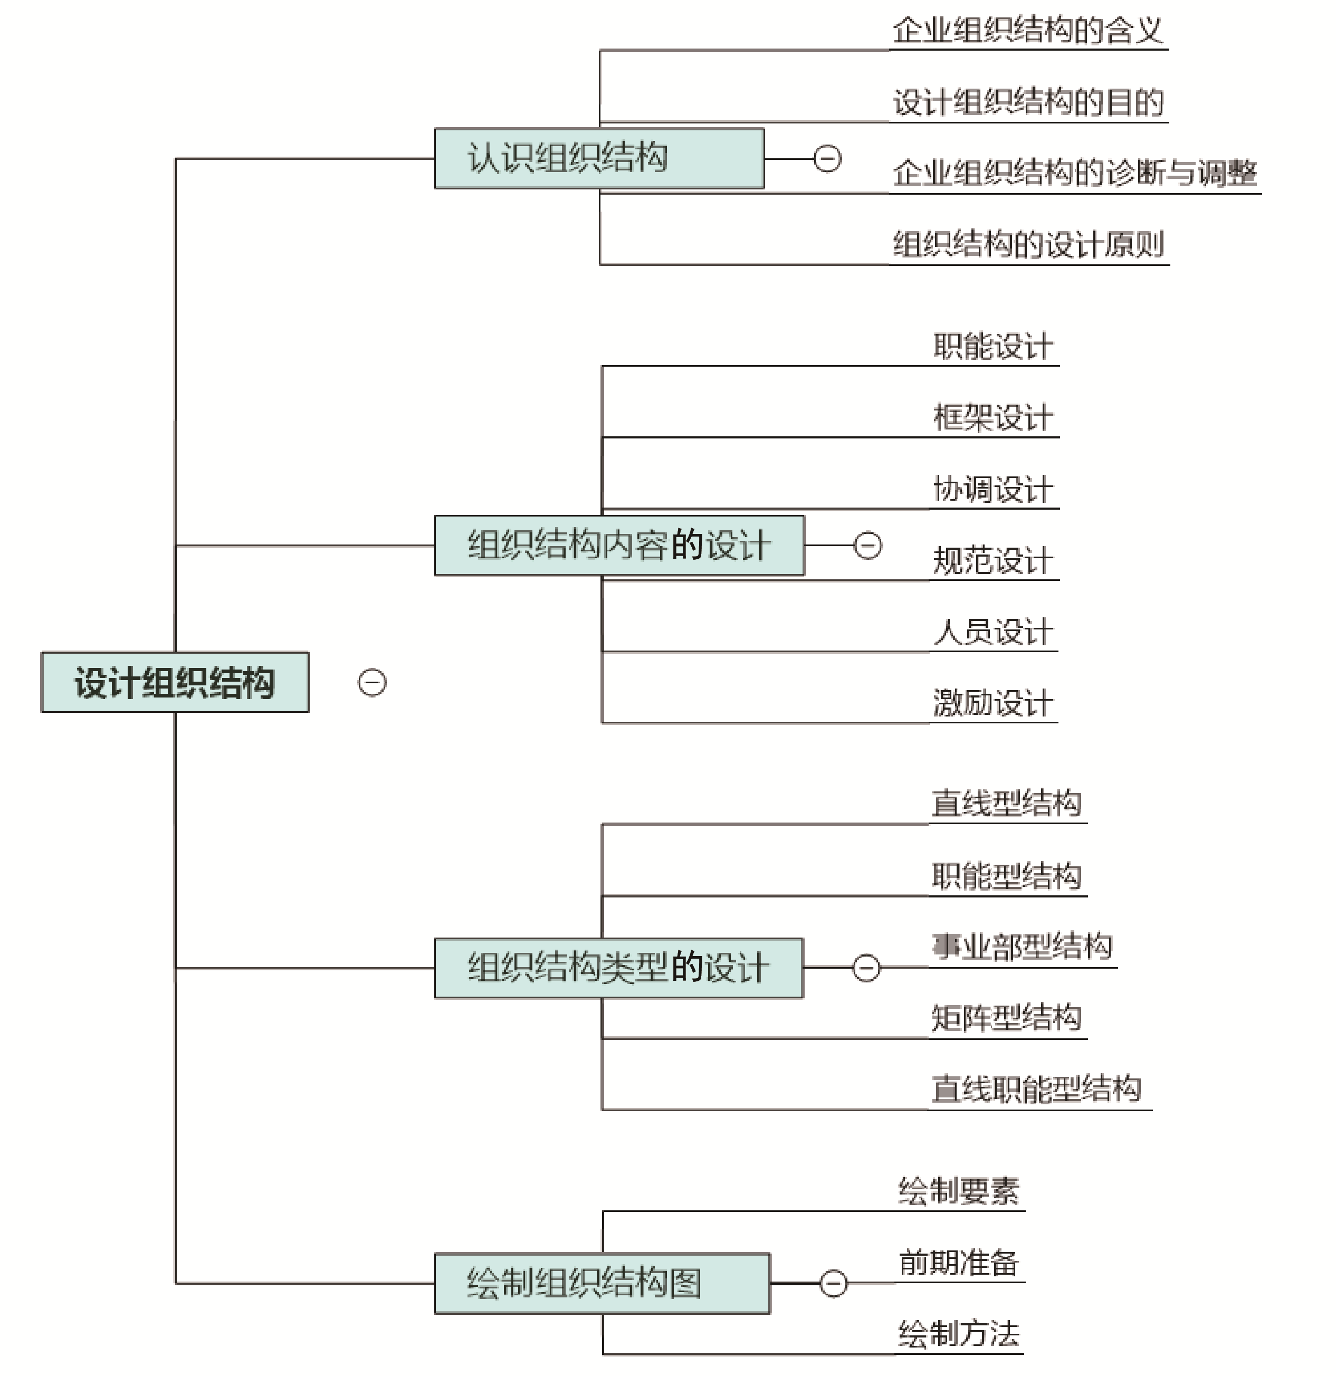

任务2.1 认识组织结构
引导案例

谁 的 过 错
有一个男孩买了一条长裤，穿上一试，裤子长了一些。他请奶奶帮忙把裤子剪短一点儿，可奶奶说，眼下的家务太多，让他去找妈妈。而妈妈回答他，今天她已经同别人约好去玩桥牌。男孩又去找姐姐，但姐姐有约会，约会时间马上就要到了。这男孩非常失望，在担心明天穿不上这条裤子的心情中入睡。奶奶忙完家务事，想起了孙子的裤子，就去把裤子剪短了一点儿；姐姐回来后心疼弟弟，她也把裤子剪短了一点儿；妈妈回来后同样把裤子剪短了一点儿。
【问题思考】
案例中谁应该为小男孩的裤子负责呢？

组织结构(Organizational Structure)是组织的全体成员为实现组织目标，在管理工作中进行分工协作，在职务范围、责任、权利方面所形成的结构体系。

2.1.1 企业组织结构的含义
企业为了实现战略目标，根据自身的发展需要，必须在内部设立多个权责分明的职能部门，并使各部门之间分工合作、共同发展。组织结构是组织内部各单位间关系、界限、职权和责任的沟通框架，是内部分工协作的基本形式或者构架。
企业组织结构的含义可以从动态和静态两个方面来阐述，动态方面的企业组织结构是维持与变革组织结构以实现组织目标的工作过程；而静态方面则是反映人、职位、任务以及它们之间的特定关系的网络。

2.1.2 设计组织结构的目的
企业组织结构设计的目的是根据组织的需要(即总目标和总任务)，明确组织的目标和任务，勾画组织必须完成的全部任务，并为组织任务的完成提供制度保障和支持，规定组织任务完成的方法、方式，确保组织任务的高效完成。
在企业日常管理工作中，企业管理者为了加强企业的价值链管理，优化组织结构和业务流程，降低组织和经营成本，增强企业的竞争力，应该定期或不定期地调整自己的组织结构，进行部门的合理划分。

2.1.3 企业组织结构的诊断与调整
组织结构诊断是针对企业组织结构存在的问题，通过调查分析，找出原因，提出可行的改进方案，进而帮助指导实施的一种管理活动，它是组织结构变革的重要步骤和科学方法。
一般来说，组织结构诊断的基本内容包括：调查分析组织结构是否体现企业发展战略要求，分析组织中是否存在权责不一、职能冗余、残缺等问题，分析组织制定决策的方法、流程及最终决策是否科学，分析组织总管理层的管辖范围、管理幅度、方法及成效。当然，企业组织结构并不是一成不变的，它应当随着企业的战略发展规划和经营目标的调整而进行相应调整。当原先的企业组织结构无法适应市场发展时，企业管理者应根据实际情况对企业现有的组织结构进行组织诊断、组织结构改革等。不过当企业出现业绩下降、管理效率低下和员工士气低落等情况时，企业就需要考虑变革组织结构了。

2.1.4 组织结构的设计原则
企业组织结构设计是否合理规范，对于企业的整体经营活动能否正常运营有着至关重要的作用。为了设计出符合企业发展要求的组织结构，企业管理者在设计企业组织结构时，应当遵循相应的工作原则。

1. 任务与目标原则
企业组织设计的根本目的是为实现企业的战略任务和经营目标服务的，企业任务、目标是最终目的，组织结构是手段。

2. 专业分工和协作的原则
在合理分工的基础上，各专业部门只有加强协作与配合，才能保证各项专业管理的顺利开展，实现组织的整体目标。

3. 有效管理幅度原则
管理者能直接管理的人数是有限的，只有在管理工作中控制一定的管理幅度才能发挥管理的有效性。

4. 集权与分权相结合的原则
集权是生产经营活动的客观条件，分权是调动下级积极性、主动性的必要组织条件，二者是相辅相成的关系。

5. 稳定性和适应性相结合的原则
组织在外部环境和企业任务发生变化时，既能有序正常运转又能及时作出变更，这就要求组织必须具有一定的弹性和适应性。

6. 角色相互之间关系的界定
界定单位、部门和部门角色各部分在发挥作用时，彼此如何协调、配合、补充、替代的关系。

引导案例解析
引导案例中的这个故事形象而又深入浅出地说明了组织分工管理的重要性。由上述事件可以看出，任何组织活动都需要分工管理，明确工作任务，确保没有多余的环节，只有如此，才能使组织活动有效运转。在没有组织分工管理活动时，集体中每个成员的行动方向并不一定相同，以至于可能互相抵触。即使目标一致，由于没有整体的配合，也难以实现总体的目标。

课堂实训&案例讨论

一封辞职信
尊敬的钟院长：
您好！
我叫李玲，是医院内科的护士长，我当护士长已有半年，但我再也无法忍受这种工作了，我实在干不下去了。我有两个上司，她们都有不同的要求，都要求优先处理自己布置的事情。然而我只是一个凡人，没有分身术，我已经尽了自己最大的努力来适应这样的工作要求，但看来我还是失败了，让我给您举个例子吧！
昨天早上8点，我刚到办公室，医院的主任护士叫住我，告诉我她下午要在董事会上作汇报，现急需一份床位利用情况报告，让我10点前务必完成。而这样一份报告至少要花一个半小时才能写出来。30分钟以后，我的直接主管基层护士监督员王华走进来突然质问我为什么不见我管理的两位护士上班。我告诉她外科李主任因急诊外科手术正缺少人手，从我这要走了她们两位借用一下，尽管我表示反对，但李主任坚持说只能这么办。王华听完我的解释，叫我立即让这些护士回到内科来，并告诉我一个小时后，她回来检查我是否把这事办好了！像这样的事情我实在无法胜任，特向您辞职，请批准！
李 玲
20××年12月20日
(资料来源：通过互联网综合收集、整理及加工。)
【案例讨论】
(1) 案例中李玲所在的这家医院在组织结构的运行上合理吗？为什么？
(2) 要避免案例中的这种结局，谈谈你的建议。

【案例解析】可登录清华大学出版社网址(http://www.tup.tsinghua.edu.cn或http://www.tup.com.cn)查看。

任务2.2 组织结构内容的设计
引导案例

张明晖的提拔
张明晖是南方机械产品公司生产总经理职位的几个候选人之一。这个企业在最近几年扩张得较快，已有五个制造工厂。张明晖自从在某名牌大学获得机械工程学位之后来到该公司，最初在制图室当制图员，后来由于他总能主动而且出色地完成工作任务，有时甚至在周末去制图室，使图纸达到最精确的规格，一年后他被提拔为组长，主管十个制图员。在他任组长期间，他们组的图纸是公司中准确性最高的。在图纸被呈送给部门领导之前，张明晖总要对图纸进行全面而彻底的审核，不止一次重新绘制下属的图纸。几年后，他升任研究实验室助理经理，由于他工作努力，几个重要产品得到改进。干几年研究工作后，他到一个工厂担任主管生产部门助理经理，在他的监督下，这个制造部门的生产成本总是全公司最低的。五年后，工厂经理退休，张明晖由于工作能力出色以及对公司的忠诚成为该工厂经理。
张明晖担任经理后，作业效率虽然只稍有提高，但管理费用却大幅度降低，工厂的盈利水平也提高了。但是他担任工厂经理后，厂里不再召开每周的干部会议，他告诉各部门主管人员，如果有什么改进工作的好主意应该直接找他。另外，他改变了过去各主管人员可在公司工薪计划规定的范围内批准本部门工程师的工薪的做法，由他来批准所有的工薪变动。他还要批准所有部门的加班，不管是一般管理部门的，还是生产部门的，而这通常是工厂助理经理的管理职责。同时他还控制成本计划的制订，而原来各部门负责人可在年度预算范围内自行管理，现在则由张明晖一人掌握。所有的费用报告不经部门负责人而直接送给张明晖，他要求每天电话员报告所有长途电话的情况。许多部门主管对张明晖独揽大权颇有微词。有一次，张明晖要求一名部门主管去他办公室汇报，以便考察他的工作，这激怒了该部门主管，不久他辞职离开了公司。
(资料来源：通过互联网综合收集、整理及加工。)
【问题思考】
中小企业在进行组织结构设计时应注意什么问题？

组织结构的设计不是无源之水，而应有章可循，应从职能、框架、协调、规范、人员和激励多个方面综合考虑，整体设计组织结构。企业为了保证各项经济活动的有序进行，实现企业的发展目标，必须建立适合自身发展的组织结构，形成科学有效的企业组织结构。不同的企业组织的组织结构也存在些许差异，但组织结构设计工作大致相同。

2.2.1 职能设计
职能设计是指企业的经营职能和管理职能的设计。企业作为一个经营单位，要根据其战略任务设计经营、管理职能。如果企业的有些职能不合理，那就需要进行调整，将其弱化或取消。

2.2.2 框架设计
框架设计是企业组织设计的主要部分，运用较多，其内容简单来说就是纵向分层次、横向分部门。
例如某外贸公司，横向包括配送中心、财务部、投资管理部、技术研究部、质量管理部、人力资源部、企划部、办公室和事业部等。纵向以事业部为例，事务部下设供应部和营销部。横向和纵向整体构成企业的组织结构职能框架。

2.2.3 协调设计
协调设计是指协调方式的设计。框架设计主要研究分工，有分工就必须有协作。协调方式的设计就是研究分工的各个层次、各个部门之间如何进行合理的协调、联系、配合，以保证其高效率地配合，发挥管理系统的整体效应。

2.2.4 规范设计
规范设计就是管理规范的设计。管理规范就是企业的规章制度，它是管理的规范和准则。结构本身设计最后要落实并体现为规章制度。管理规范保证了各个层次、部门和岗位按照统一的要求和标准进行配合和行动。
例如对部门的部门职责设置，对部门内部岗位对应的岗位职能、岗位工作内容等，进行明文规范说明。

2.2.5 人员设计
人员设计就是管理人员的设计。企业结构本身设计和规范设计，都要以管理者为依托，并由管理者来执行。因此，按照组织设计的要求，必须进行人员设计，配备相应数量和质量的人员。
对于人员的设计，这里需要结合人力资源的规划，对人力需求、供给进行科学预测，在组织人力供需的前提下，合理设计组织结构的人员安排，确保组织人力的精简。

2.2.6 激励设计
激励设计就是设计激励制度，对管理人员进行激励，其中包括正激励和负激励。正激励包括工资、福利等，负激励包括各种约束机制，也就是所谓的奖惩制度。激励制度既有利于调动管理人员的积极性，也有利于防止一些不正当和不规范的行为。

引导案例解析
案例中张明晖的工作能力虽然比较强，在每一个所在职位上都做出了突出贡献，说明他能够胜任领导工作；但是他不能成功地下放权力，过于集权化的管理风格，也是导致他不被组织接受的原因，这也正是中小企业需要慎重考虑的问题，即集权与放权的管理尺度。

课堂实训&案例讨论

子 贱 放 权
孔子的学生子贱有一次奉命担任某地方的官吏。当他到任以后，却时常弹琴自娱，不管政事，可是他所管辖的地方却治理得井井有条，民兴业旺。这使那位卸任的官吏百思不得其解，因为他每天即使起早摸黑，从早忙到晚，也没有把地方治理好。于是他请教子贱：“为什么你能治理得这么好？”子贱回答说：“你只靠自己的力量去进行，所以十分辛苦；而我却是借助别人的力量来完成任务。”
(资料来源：通过互联网综合收集、整理及加工。)
【案例讨论】
这个故事对你有什么启发？
【案例解析】、【企业实战&经典案例】可登录清华大学出版社网址(http://www.tup.tsinghua.edu.cn或http://www.tup.com.cn)查看。

任务2.3 组织结构类型的设计
引导案例

西门子确立已久的德国事业部体制
西门子公司于1874年成立，它在德国电气工业史上发挥着核心作用，并成为德国工业最具声望的品牌，其早期历史与德国工业的发展是密切联系在一起的，西门子公司是多国多分部管理最初的代表之一。
第二次世界大战后，该公司经历了两次重大的结构变化，两次结构变化的目的都是加强分权化和运营的灵活性，同时保持利用和发展组织协调的能力。第一次结构变化发生在1966—1969年，起初组建了6个事业部，后来增加到了7个。公司组建了5个总部职能部门，分别是计划、财务、人事、R&D和分配，这一结构实行到1989年，由于规模的扩张以及电气和电子市场的快速变化，西门子于1989年采取了一种修正结构的方式，即引入更小、更为专业化的“事业部”(见图2-1)。值得注意的是，和许多其他组织(如奔驰)不同的是，这种事业部大多数不具有独立的法律地位。
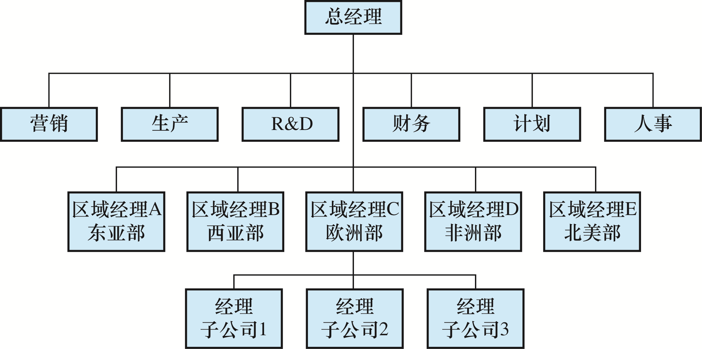

图2-1 西门子的组织结构
(资料来源：http://wenku.com/view)
【问题思考】
西门子的组织结构变化说明了什么问题？

企业组织结构为整个企业经济活动的开展、企业发展规划和经济决策的确立、实行包括经济业务的控制等一系列企业活动奠定了基础，对企业管理工作的正常开展具有重要意义。
在企业发展过程中，出现过不同类型的组织结构类型。不同类型的组织结构的出现说明了企业管理者应当根据实际情况的变化，不断调整其原有的企业组织结构，以适应市场经济体制下的发展要求。

2.3.1 直线型组织结构
直线型组织结构较为简单，管理层对下属部门实行垂直领导，属于一种集权式的组织结构类型。领导与被领导关系垂直体现，结构层次清晰明了，组织内部没有划分职能部门，如图2-2所示。
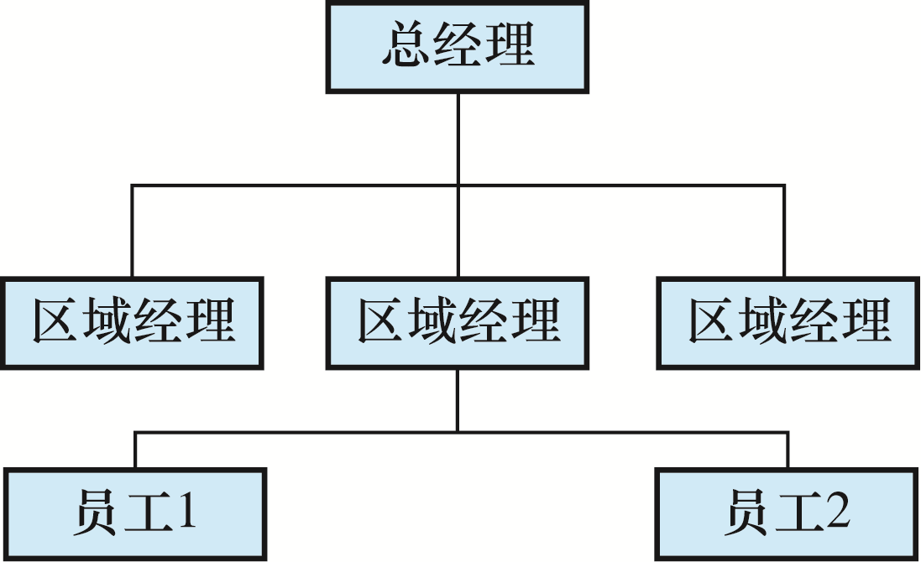

图2-2 直线型组织结构
直线型组织结构同其他组织结构类型相比，优势明显。直线型组织结构简单，统一指挥，分工明确，办事效率高，垂直管理，信息沟通顺畅。但是，在直线型组织结构中，经营管理依赖于少数人，对于企业领导人管理能力要求过高，难度过大。因此，该组织结构难以适应企业扩大化生产。
直线型组织结构作为一种最简单的组织结构，在提供信息沟通顺畅、组织分工明确等便利的同时，也存在一些不足，例如组织内部横向沟通缺乏，低水平分工不利于管理，以及结构缺乏必要的弹性发展。

2.3.2 职能型组织结构
职能型组织结构从下至上按照相同的职能将各种活动组合起来，并通过纵向层级来进行控制和协调，体现企业生产管理活动的职能分工，适用于计划经济体制下的企业。例如，所有销售人员被安排在销售部，主管销售的副总裁负责所有的销售活动。当组织需要通过纵向层级来进行控制和协调时，这种结构是很有效的。图2-3所示为职能型组织结构。
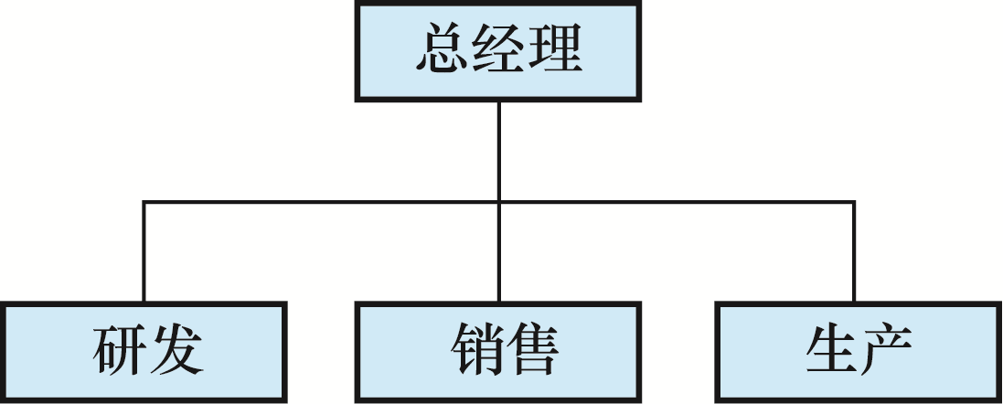

图2-3 职能型组织结构
职能型组织结构实现了企业内部的职能性分工，可促使企业管理趋向于专业化，有利于整个企业的生产经营活动高效率、高质量地运转，组织内的规模经济也更易实现，组织的知识和技能也能得到深层次的提高。但是职能型组织结构在开展工作的过程中，也凸显了许多不足，可能会引起高层决策堆积、层级超负荷。较高程度的职能分工，也会让员工短视，对组织目标的认识不足，对外界环境变化的反应较慢，从而导致缺乏创新，部门之间缺少横向协调。

2.3.3 事业部型组织结构
事业部型组织结构在组织内部基于业务、产品、项目，划分成一些相对独立、自主经营的单元，有时也称产品部式结构或战略经营单位。事业部型组织结构将企业生产活动的各个环节划分为相对独立的经营单位，给予各事业部经营经济活动的极大自由。该组织结构适用于规模较大、市场环境比较复杂、生产经营业务多元化的企业。
事业部型组织结构将内部生产经营活动划分为不同板块，当组织需要以适应和变革为导向时，这种组织结构是很有效的。事业部型组织结构中的各事业部在生产经营过程中自负盈亏，独立自主，总部通过业绩对事业部经济活动进行管理。图2-4所示为事业部型组织结构。
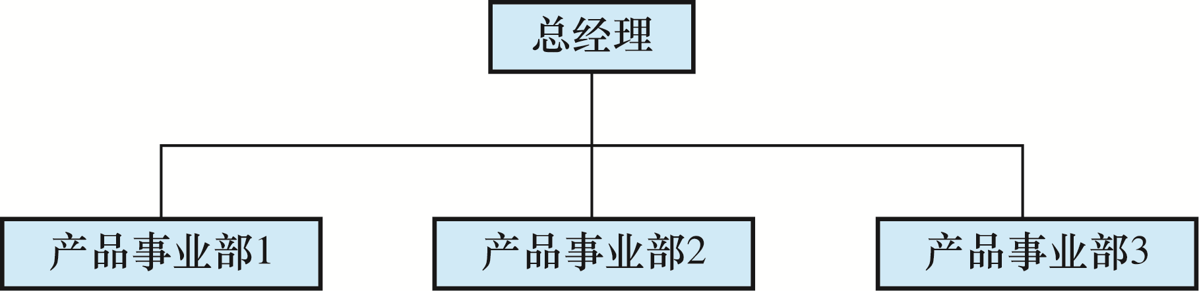

图2-4 事业部型组织结构
事业部型组织结构由于其清晰的产品责任和联系环节及各分部能够适应不同的产品、地区和顾客的优势，多适用于多产品的大公司，能够满足大型综合企业的发展需求。但这种组织结构同样存在不足之处，由于组织被分割成单独的事业部，从而失去职能部门内部的规模经济，产品线之间缺乏协调，产品线间的整合与标准化较为困难，容易失去深度竞争力和技术专门化。

2.3.4 矩阵型组织结构
矩阵型组织结构是指结合职能型、事业部型的结构形成的组织类型，兼顾业务与职能，或同时强调业务与区域。矩阵型组织结构便于产品间的各项资源的共享，交叉式的管理模式促进了部门之间的有效信息沟通，有利于企业管理职能及生产技能的提升，尤其适用于迫切需要创新改革的中型企业。
一个组织的结构可能会同时专注于业务和职能，或强调业务和区域，而将职能型、事业部型结构进行组合。当组织结构内部纵向控制与变革创新都非常必要时，这种结构是比较有效的。图2-5所示为矩阵型组织结构。
矩阵型组织结构由于能够在产品间实现人力资源的共享，适应突发状况下的决策与变革，使这种组织结构在拥有多种产品的中等组织中效果最佳。然而这种组织结构也存在着不容忽视的不足，员工容易受到双重领导，压力过大；同一岗位的人员可能会在不同产品间切换，导致岗位任职的要求增加，维持权利平衡难度较大。因此，这种组织结构在具体的实施过程中阻力也较大。
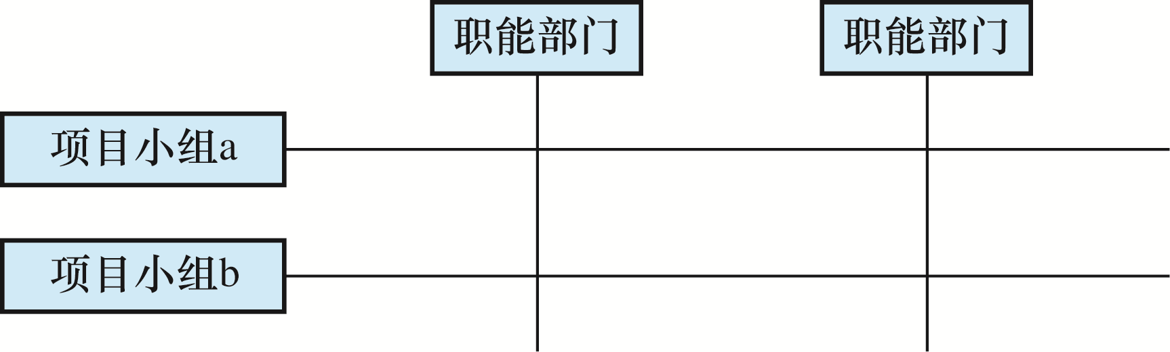

图2-5 矩阵型组织结构

2.3.5 直线职能型组织结构
直线职能型组织结构是直线型与职能型组织结构的结合，它是在组织内部既有保证组织目标实现的直线部门，也有按专业分工设置的职能部门，如图2-6所示。直线部门的管理人员在自己的职权范围内有决定权，对其下属的工作实行指挥和命令，并负全部责任。按专业分工原则设立的职能部门构成参谋系统，可以充当直线人员的参谋，他们对直线部门没有任何指挥命令权，只能向直线部门提供建议和业务指导。
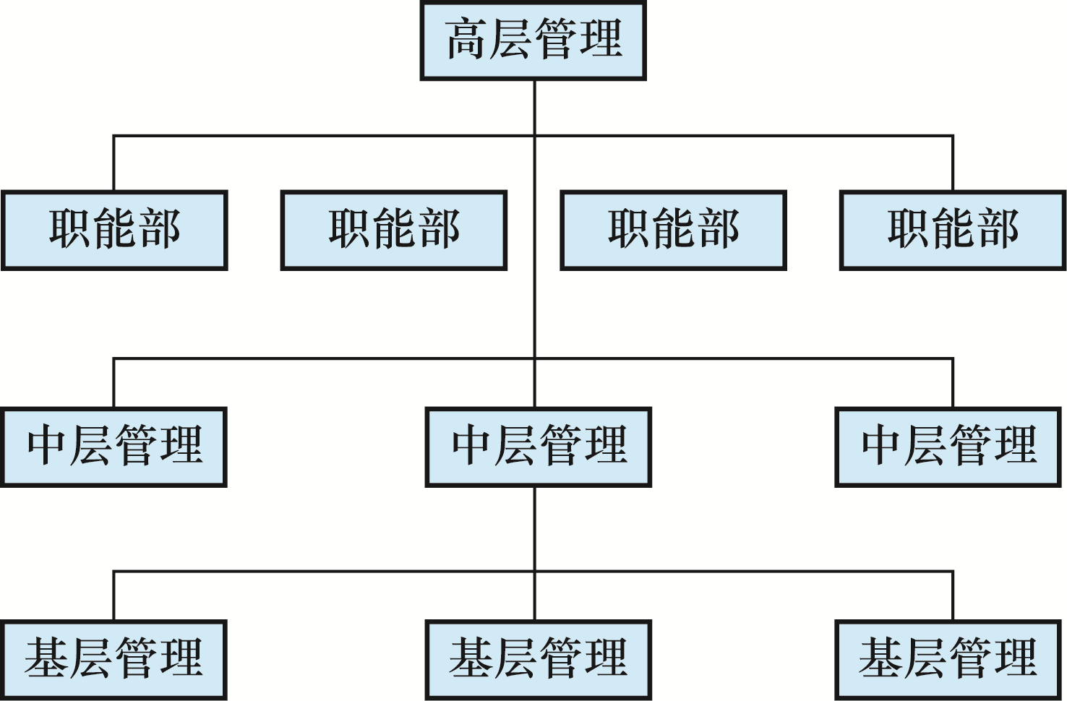

图2-6 直线职能型组织结构
因此，直线职能型组织结构将直线型组织结构和职能型组织结构的优点结合起来，既能保持统一指挥，又能发挥参谋人员的作用。各职能部门分工精细，责任清楚，各部门仅对自己应做的工作负责，效率较高，而且组织稳定性较高。在外部环境变化不大的情况下，易于发挥组织的集团效率。不过当组织面临的外部环境不够稳定，且企业发展规模较大，管理层决策需要考虑较多因素时，这种组织结构就不太适用了。

引导案例解析
西门子的组织结构变化说明组织结构类型并不是一成不变的，由于组织战略目标以及内外部环境的变化，组织结构也应进行相应调整，以更好地适应环境的变化。同时，不同的组织结构也有其优缺点，可以根据自己的实际情况采取改良结构。例如，西门子的事业部制并不是独立的子公司，它不具有独立的法律地位。

课堂实训&案例讨论

某民营企业是一个由仅有几十名员工的小作坊式机电企业发展起来的，目前已拥有3000多名员工，年销售额达几千万元，其组织结构属于比较典型的直线职能制形式。随着本行业的技术更新和竞争的加剧，高层领导者开始意识到，企业必须向产品多元化的方向发展。其中一个重要的决策是转产与原生产工艺较为接近、市场前景较好的电信产品。恰逢某国有电子设备厂濒临倒闭，于是他们并购了该厂，在对其进行技术和设备改造的基础上，组建了电信产品事业部。
然而，企业在转型过程中的各种人力资源管理问题日益显现出来。除了需要进行组织结构的调整之外，还需要加强企业人力资源管理的基础工作，调整不合理的人员结构，裁减一批冗余的员工，从根本上改变企业人力资源管理落后的局面。
此外，根据并购协议，安排在新组建的电信产品事业部工作的原厂18名中低管理人员，与公司新委派来的12名管理人员之间的沟通与合作也出现了一些问题。如双方沟通交往较少，彼此的信任程度有待提高；沟通中存在着障碍和干扰，导致了一些误会、矛盾，甚至冲突的发生。他们希望公司能够通过一些培训来帮助他们解决这些问题。
(资料来源：通过互联网综合收集、整理及加工。)
【案例讨论】
(1) 与企业原来的直线职能型组织结构相比，新的电信产品事业部的组织结构具有哪些优点和缺点？
(2) 在组织结构设计合理化的基础上，企业应当采取哪些措施加强基础工作，使人力资源管理纳入正轨？

【案例解析】、【企业实战&经典案例】可登录清华大学出版社网址(http://www.tup.tsinghua.edu.cn或http://www.tup.com.cn)查看。

任务2.4 绘制组织结构图
引导案例

新东方教育科技有限公司
新东方，全名为北京新东方教育科技(集团)有限公司，总部位于北京市海淀区中关村，是一家综合性教育集团，同时也是教育培训集团。公司业务包括外语培训、中小学基础教育、学前教育、在线教育、出国咨询、图书出版等。
除新东方外，旗下还有优能中学教育、泡泡少儿教育、前途出国咨询、迅程在线教育、大愚文化出版、满天星亲子教育、同文高考复读等子品牌。公司于2006年在美国纽约证券交易所上市，是中国大陆第一家在美国上市的教育机构。
【问题思考】
请你以对新东方教育科技(集团)有限公司的了解，绘制出其组织结构图。

2.4.1 绘制要素
绘制组织结构图，需要了解组织结构图的要素，一般来说，企业组织结构图应包括如下所述具体内容。
(1) 公司名称、Logo。
(2) 标题，其中应该包括“组织结构图”字样。
(3) 发布的日期、版本。
(4) 结构图主体，以框、线、部门或岗位名称等构成。
(5) 读图说明、备注。
(6) 修改记录。
(7) 制作部门、制作人，批准人员签名等。
具体案例如图2-7所示。
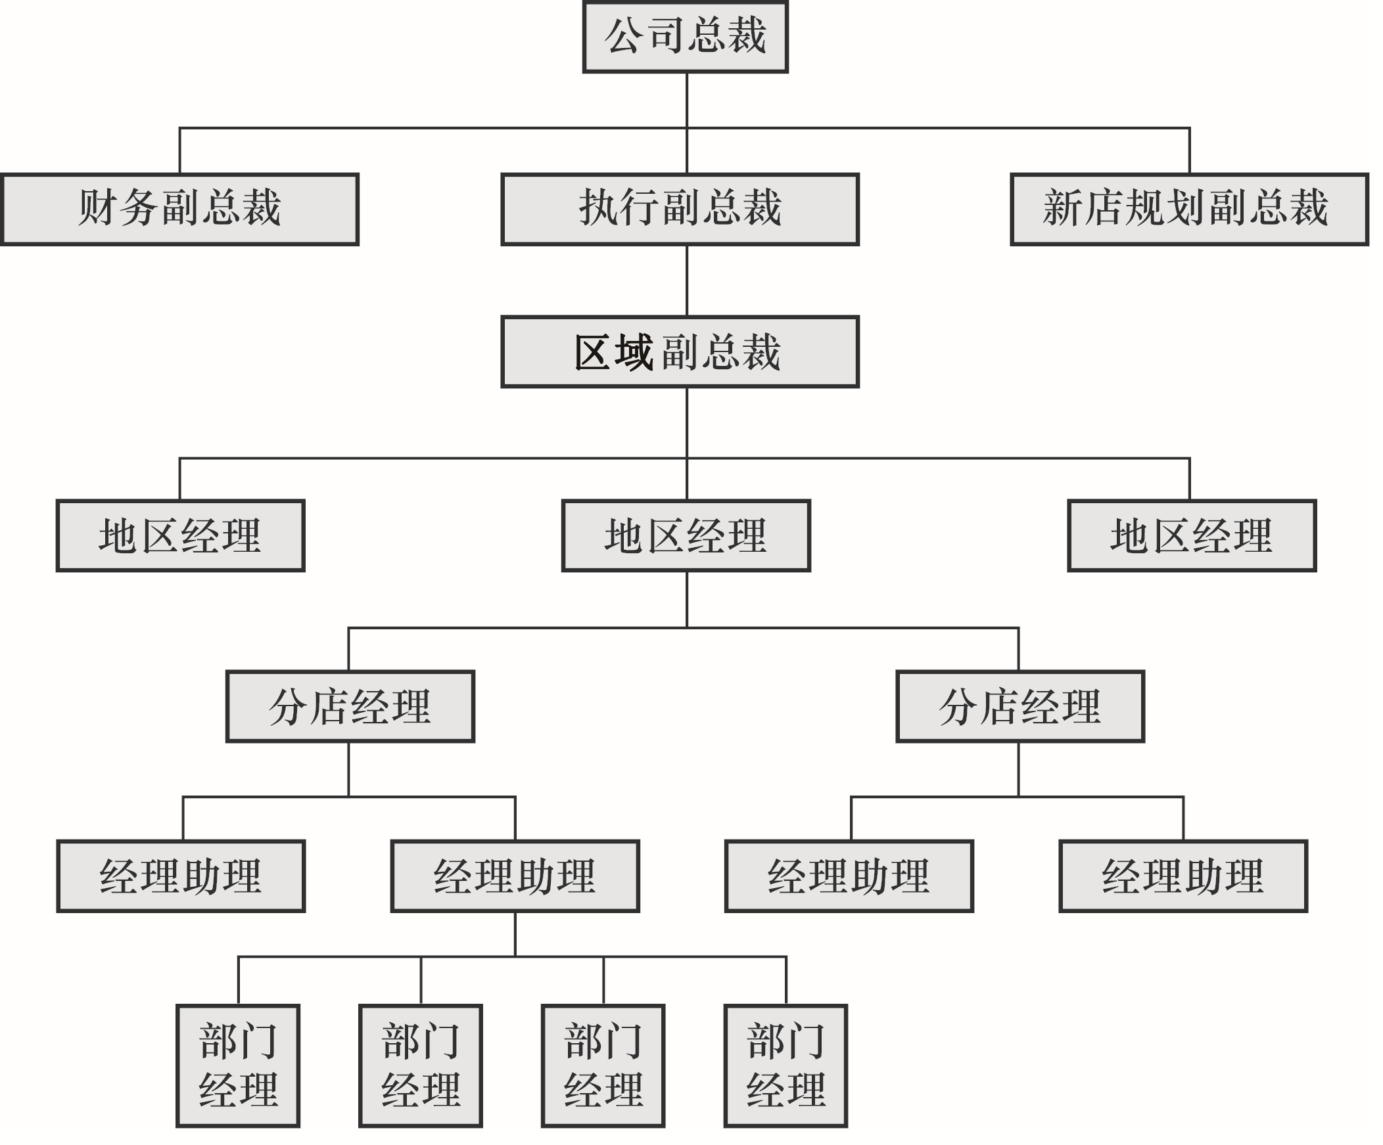

图2-7 沃尔玛总部组织结构图

2.4.2 前期准备
组织结构图的绘制不是简单的绘画，是将组织结构设计的内容准确地体现出来，因此需要做大量的前期准备工作，主要包括明确企业各层级机构的职能、业务内容、工作岗位的合并与分层等。

1. 应明确企业各级机构的职能
组织结构图首先应反映组织的层次，这就需要把握企业各级机构的职能。例如苏宁企业根据连锁经营的要求以及自身发展的特点，创新出来“总部—大区—子公司”的三级管理体制，并以“专业化分工，标准化作业”为原则建立规范化的管理平台；将采购和销售两大关键职能进行剥离，并对其进行了清晰的功能和职责界定。

2. 将所管辖的业务内容一一列出
绘制组织结构图需要了解每项业务内容，因此要提前将企业的各项业务一一列出，为下一步工作整理归纳做准备。

3. 将相似的工作综合归类
无论是采用哪种组织结构类型，都需要将工作内容进行综合归类。例如在苏宁的三级管理体制中，形成了14个管理中心、28个管理大区、数百个分公司。

4. 工作的逐层分级
工作的逐层分级就是将已分类的工作逐项分配给下一个层次，并按所管业务的性质划分出执行命令的实际工作部门和参谋机构。例如，苏宁2004年以顾客为中心的直线职能型和矩阵型相结合的组织结构正式形成，在这一组织结构下，苏宁的员工总共分为六个等级，即文员、主管、部长、经理、总监、总裁，每个等级之间有明确的分工和隶属关系。

2.4.3 绘制方法
在绘制组织结构图时，应注意细节，包括表现形式、框图大小、形状位置等，具体的绘制方法如下所述。
(1) 框图一般要画四层，从中心层计算，其上画一层，其下画两层，用框图表示。
(2) 功能、职责、权限相同机构(岗位)的框图大小应一致，并列在同一水平线上。
(3) 表示接受命令指挥系统的线，从上一层垂下来与框图中间或左端横向引出线相接。
(4) 命令指挥系统用实线，彼此有协作服务关系的用虚线。
(5) 具有参谋作用的机构、岗位的框图，用横线与上一层垂线相连，并画在左、右上方。

引导案例解析
新东方教育科技(集团)有限公司的组织结构如图2-8所示。
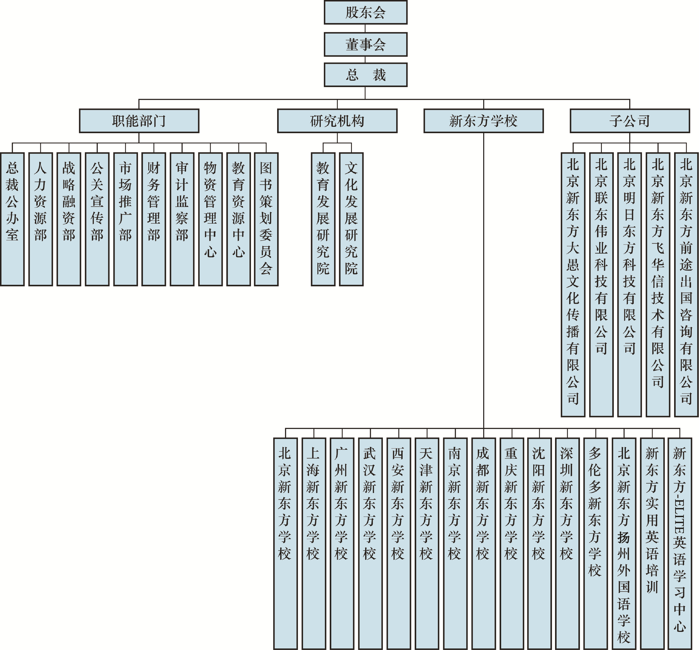

图2-8 新东方教育科技(集团)有限公司组织结构图

课堂实训&案例讨论

某高新技术企业按业务的分类，成立了3个针对不同产品的事业部，各事业部下设销售团队、技术支持团队和研发团队。各部门的业务收入和成本都是独立核算的，但需要平摊后勤部门(行政部、人力资源部、财务部)所产生的成本。目前，公司共有员工134人，其中3个事业部共有员工100人，后勤部门有30人，高层领导有4人。由于成立时间不到3年，客户资源还不够稳定，所承接的业务量波动较大。因此，在工作任务繁忙时有些员工，尤其是研发和技术人员，会抱怨压力过大，各事业部经理也会抱怨合格人手太少，招聘来的人不能立即适应项目的工作需要；但在工作任务相对清淡的时期，经理们又会抱怨本部门的人力成本太高，导致利润下降。
(资料来源：通过互联网综合收集、整理及加工。)
【案例讨论】
请绘制该公司的组织结构图。
【案例解析】、【企业实战&经典案例】可登录清华大学出版社网址(http://www.tup.tsinghua.edu.cn或http://www.tup.com.cn)查看。

